Bijlage 04 pendulum
De pendulum bestaat uit een massa dat is opgehangen aan een koord of staaf dat vrij beweegbaar is aan de bovenkant. In de gevonden studies is gebruik gemaakt van een pendulum met koorden. Toch is gekozen voor een ontwerp met staaf. De baan van de massa ligt dan namelijk vast. Hiermee wordt het uitlijnen van het kadaver onderbeen ten opzichte van de massa makkelijker. Bovendien is het realiseren van een ophanging aan het plafond in de testruimtes niet mogelijk.

Eisen
1. De te ontwerpen methode werkt volgens het principe van de pendulum.
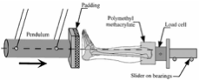
De pendulum heeft een massa van 23-24 kg. De slingerlengte bedraagt 7,6 meter.
De vooraf geregelde impact snelheid bedroeg 2.2-6.7 m/sec.

2. De pendulum dient een instelbare impact te kunnen leveren van 2,55 tot 14,25 kN

$${Impact}^{min}∙{Factor}^{min}=minimaal instelbare impact$$
$$3,4N∙0,75=2,55 kN$$

$${Impact}^{max}∙{Factor}^{max}=maximaal instelbare impact$$
$$11,4kN∙1,25=14,25 kN$$

Afmetingen
De afmetingen van de pendulum zijn nergens volledig omschreven. Bekend is dat de gebruikte massa 23-24 kilogram bedraagt. Het gebruikte materiaal is onduidelijk.
Het volgende gegeven is vastgesteld; De slinger lengte wordt vastgesteld op 0,65 meter. Dit is de lengte gemeten vanuit het rotatie hart tot het hart van de massa. Zo is het manipuleren van de massa relatief eenvoudig en past de opstelling in elke ruimte.

Materiaalkeuze
Er is gekozen om de pendulum te vervaardigen uit standaard (commercieel verkrijgbaar) aluminium staven. Deze zijn namelijk voldoende belastbaar, bestand tegen oxidatie, kosten efficiënt, hebben een laag gewicht per meter en zijn bovendien (relatief) makkelijk te bewerken.

Lagers
Met alleen de staaf zal het principe van de pendulum niet functioneren. Door toevoeging van het juiste lagers zal de het principe op de gewenste wijze werken. Om tot de juiste keuze te komen zijn de volgende bepalingen gevormd aan de kiezen lagers;
-gewrichtslagers met bewegingsvrijheid rondom één as
-Bestand tegen oxidatie
-De lager is zelf smerend
-Statisch langdurig belastbaar tot 300 newton
(=massa opgebouwd uit pendulum + massa + marge)
-Dynamisch belastbaar tot 15 kilo newton
Met in acht neming van bovenstaande bepalingen is gekozen voor bloklagers van Igus.
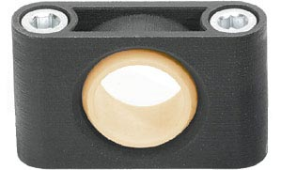
Type; igubal-Stehlager ESTM-16. Deze glijlagers zijn bestand tegen hoge piekbelasting en eenvoudig te bevestigen
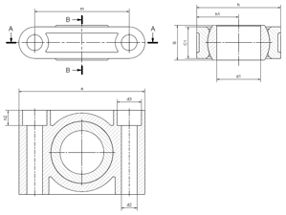

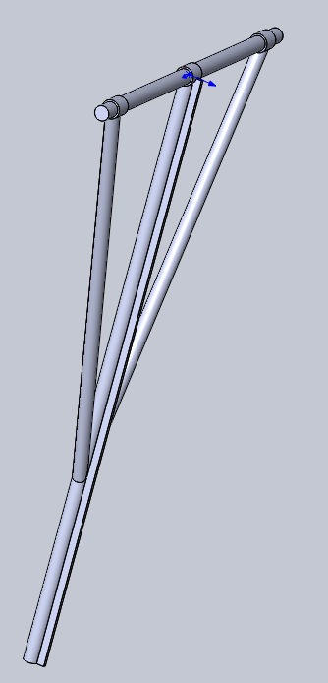
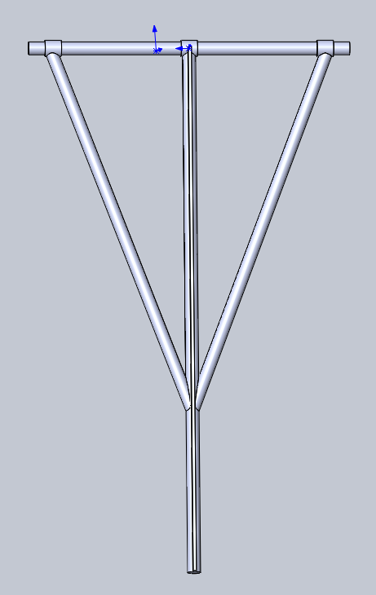
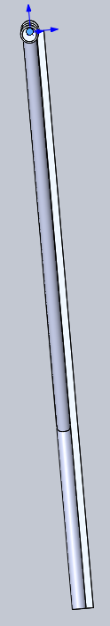
Ontwerp

